(4 –11 Октября 2022)
Индекс
Главное 2
❖ Кубинские интеллектуалы поощряют пожертвования для жертв урагана Иан 3
❖ Восстановление после урагана продвигается на Кубе 4
❖ АКуба ратифицировала Семейный кодекс 66,85% действительных голосов 5
❖ Панама: оказать помощь пострадавшей кубинской провинции 6
❖ Канадская авиакомпания возобновляет прямые рейсы в Гавану 7
❖ Куба присутствует на празднике латиноамериканской детской песни 8
Блокада США против Кубы 9
❖ Голос Кубы в Стране Басков звучит против блокады 9
Международные отношения 11
❖ Глава МИД Кубы поблагодарил за солидарность народ и правительство Мексики 11
❖ Куба и США рассматривают академические обмены 12
❖ Куба подтверждает готовность к диалогу с США 13
❖ Куба и США обмениваются информацией об ущербе, нанесенном ураганом 14
❖ ООН поддерживает усилия Кубы на последствия урагана 15
❖ Послы арабских стран на Кубе сделали пожертвования пострадавшим от урагана 16
Двусторонние отношения 17
❖ В Варадеро начинаются полеты из России на Кубу 17
❖ О встрече заместителя Министра иностранных дел Российской Федерации С.А.Рябкова с Заместителем Премьер-министра Республики Куба Р.Кабрисасом 18
❖ Россия рассмотрит вопрос о регулярных поставках на Кубу 19

Главное

- На Кубе пройдет Международный конгресс судебной медицины
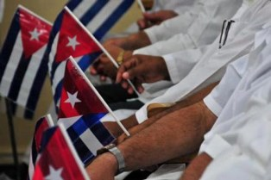
Гавана, 4 октября.- Международный конгресс судебной медицины «Cuba Forense 2022» пройдет здесь с 24 по 27 октября, чтобы обсудить последние научные новости в этой области.
Мероприятие, организованное Кубинским обществом судебной медицины и Институтом судебной медицины Республики Куба, пройдет во Дворце Соглашений.
Одной из основных целей конклава является обмен опытом в области судебной медицины и других тем, связанных с судебной медициной, как на Кубе, так и в других частях мира.
По словам организаторов, которых цитирует сайт Infomed, у этого научного мероприятия будет подходящий сценарий, который позволит провести глубокую рефлексию, направленную и ориентированную на обсуждение самых разных тем, связанных с этой важной деятельностью.
Конгресс также будет спонсироваться Министерством здравоохранения Кубы и другими престижными национальными и международными учреждениями и организациями.
Судебная медицина представляет собой диагностическую науку, поскольку признаки и доказательства, которые судебный врач собирает при внешнем осмотре человека, будь то в результате травм, полученных в результате нападения или несчастного случая, полового преступления или в практике вскрытия, служат для того, чтобы сформулировать диагноз на основе доказательств и научной проверки в помощь справедливости. (Пренса Латина)

Кубинские интеллектуалы поощряют пожертвования для жертв урагана Иан
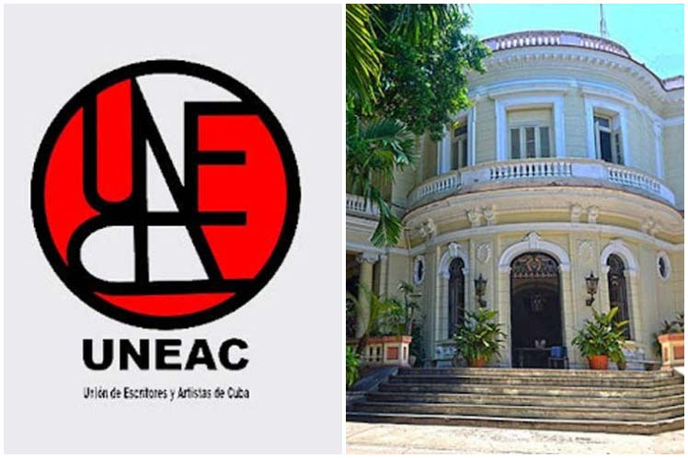
Гавана, 4 октября.- Союз писателей и художников Кубы (UNEAC) сегодня продвигает добровольную доставку пожертвований в своей штаб-квартире в столице для пострадавших от урагана Иан в западной провинции Пинар-дель-Рио.
Как опубликовано в его аккаунте в Твиттере, наряду с взносами рабочих, членов Uneac (17-я улица, угол H, Ведадо) и сектора культуры в целом, также собираются взносы от соседей, других учреждений и всех, кто хочет помочь пострадавшим от атмосферного явления на этой территории.
Ассоциация молодых кубинских творцов HermanosSaíz (AHS) также сообщила, что готовит пожертвование для поддержки этой провинции в своей штаб-квартире в Павильон Куба (23-я улица, между N и M), в центральной части Гаваны Рампа, особенно предметы туалетных принадлежностей, продукты длительного пользования и личные вещи.
Известный кубинский художник Алексис Лейва (Кчо) и Бригада Марты Мачадо, состоящая из создателей различных демонстраций, с субботы предлагают свою поддержку в Пинар-дель-Рио.
Под эгидой #CubaEsCultura несколько учреждений в этом секторе повторяют в Твиттере инициативы по оказанию помощи западным кубинским территориям, наиболее пострадавшим от атмосферного явления, особенно Пинар-дель-Рио, Артемиса и Исла-де-ла-Хувентуд.
Пинар-дель-Рио получил 27 сентября в течение шести часов прямой удар урагана Иан, который пересек территорию с юга, с третьей категорией по шкале Саффира-Симпсона (из пяти) и устойчивым ветром более 200 километров в час.
Тропический организм нанес значительный ущерб, который еще предстоит полностью количественно оценить, сельскому хозяйству, табачным домам, электрическим и телефонным сетям, домам, дорогам и экономической инфраструктуре. (Пренса Латина)

Восстановление после урагана продвигается на Кубе
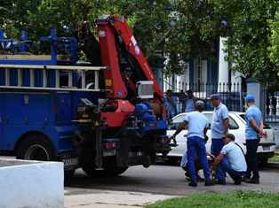
Гавана, 5 октября.- Усилия по ликвидации огромного ущерба, нанесенного ураганом "Иан" в западных провинциях Кубы, сегодня продолжаются интенсивно, несмотря на сложные экономические условия, в которых находится остров.
Телевизионные репортажи из Пинар-дель-Рио, самой западной провинции, а также наиболее пострадавшей от сильных ветров и дождей урагана, обрушившегося на страну с третьей категорией по шкале Саффира-Симпсона, дают отчет о работе по устранению повреждений, чтобы постепенно вернуться к нормальной жизни.
Только в этой провинции, согласно еще неполным данным, пострадало около 100 000 домов, из которых 5 064 были полностью разрушены, говорится в сообщении кубинского новостного телевизионного агентства.
Власти этой территории сообщили, что в муниципалитетах уже находится 496 тонн строительных материалов из других районов страны, чтобы помочь пострадавшим семьям, многие из которых ровно через неделю после прохождения урагана продолжают жить в убежищах или в домах родственников.
Аналогичным образом, власти сектора торговли указали, что продажа основного набора, состоящего из риса, бобов, сахара, кофе и других продуктов, гарантируется всему населению этой территории, и что снабжение населения хлебом стабилизировалось.
В Пинар-дель-Рио, где были повреждены практически все линии электропередач, восстанавливается электроснабжение больниц, других приоритетных центров и части населения, но предстоит еще многое сделать, чтобы питьевая вода дошла до всех населенных пунктов.
С этой целью бригады Строительно-электромонтажной компании и электрические компании из провинций Гранма, Сьего-де-Авила, Матансас, Лас-Тунас, Сантьяго-де-Куба и Гуантанамо были отправлены для подкрепления в муниципалиты Пинар-дель-Рио.
Органы народного образования также создают условия для возобновления учебных занятий, где это возможно, поскольку, по официальным данным, 447 школ пострадали из-за гидрометеорологического феномена в Пинар-дель-Рио.
В этом смысле председатель Провинциального совета обороны Ямиле Рамос поручила инициировать занятия в тех местах, где для этого есть условия, а в других искать альтернативы, такие как открытие классных комнат в домах, предоставленных для этого правительством и семьями.
Еще одним приоритетом на этой территории, которая является основным производителем табака в стране, является восстановление около 10 000 сушилок из 12 000 в провинции для листьев табака, которые были разрушены или повреждены.
Несмотря на сложную ситуацию в этом производственном секторе, сообщалось, что ведутся работы по восстановлению поврежденных ураганом семенных плантаций табака и что удобрений достаточно для опережающего посева с расчетом на следующий урожай. (Пренса Латина)

АКуба ратифицировала Семейный кодекс 66,85% действительных голосов
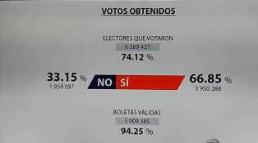
Гавана, 5 октября.- Национальный избирательный совет (CNE) объявил окончательные результаты референдума по Семейному кодексу, одобренному на Кубе 3 950 288 человек, что составляет 66,85 процента действительных бюллетеней.
Из столичного Международного пресс-центра (CPI) президент CNE Алина Бальсейро напомнила, что 6 миллионов 269 тысяч 427 человек воспользовались своим правом на свободное, прямое и тайное голосование, то есть, 74,12 процента избирательного списка, из 8 миллионов 457 тысяч 978.
Эта последняя часть, связанная с проверкой в ​​воскресенье, 25 сентября, также показала, что 1 миллион 959 тысяч 97 граждан, 33,15 процента из пяти миллионов 909 тысяч 385 законных бюллетеней, выразили свое несогласие с этим новым правовым актом, который заменяет закон от 1975 года.
Бальсейро назвала в качестве инцидентов на этих выборах проливные дожди в Сантьяго-де-Куба, закрытие избирательных участков в более позднее время, чем ожидалось, из-за погодных условий, сложную ситуацию с национальной системой электроснабжения и существование изолированных погодными условиями участков.
Совет утвердил результаты в соответствии с положениями статей 28 и 35 Закона о выборах, как опубликованных на острове, так и за рубежом, и подчеркнул прозрачность и обширную работу, проделанную профессионалами этого учреждения. (Пренса Латина)

Панама: оказать помощь пострадавшей кубинской провинции
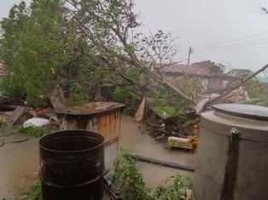
Панама, 7 октября.- Континентальная сеть кубинских резидентов Латинской Америки и Карибского бассейна готовит сегодня в Панаме груз солидарности для семей из провинции Пинар-дель-Рио, западной части Кубы, пострадавших от циклона "Иан". Координатор этой группы Умберто Перес объяснил агентству "Пренса Латина", что кампания символически называется "От Колона до Ла-Коломы", имея в виду крупнейшую свободную зону в стране перешейка и город в западной части острова, сильно пострадавший от тропического шторма.
Призыв ко всем секторам, солидарным, религиозным, деловым организациям собрать различные строительные материалы, предметы домашнего обихода и бытовую технику, среди прочего, которые могут понадобиться в эти трудные времена, которые наша страна переживает в разгар интенсивного периода восстановления.
Перес, также президент Ассоциации имени Марти кубинских резидентов в Панаме, сообщил, что готовится контейнер со всем этим грузом для распределения, а на острове он сотрудничает с проектом религиозного учреждения, отличительным девизом которого является "Свет и любовь".
"Сегодня Пинар-дель-Рио нуждается в нас, и, как обычно, мы собираемся предложить безоговорочную поддержку нашим братьям", — подчеркнул он.
В провинции Пинар-дель-Рио идет восстановление после того, как ураган "Иан" прошел через эту территорию рано утром 27 сентября.
Метеорологическое явление обрушилось на город Ла-Колома и вышло через Пуэрто-Эсперанса, нанеся серьезный ущерб жилой инфраструктуре, телекоммуникациям, системе электроснабжения и водоснабжению населения.
Во время недавнего визита в народный совет Ла-Коломы президент Кубы Мигель Диас-Канель заявил, что "мы не можем здесь позволить себе потерпеть поражение; ситуация тяжелая, мы переживаем тяжелые дни, но это и героические дни". (Пренса Латина)

Канадская авиакомпания возобновляет прямые рейсы в Гавану
Гавана, 7 октября.- Делегат по туризму с Кубы в Канаде Лесснер Гомес сообщил сегодня, что с 28 октября Air Canada возобновит прямые рейсы в Гавану.
Сообщение в его аккаунте в Твиттере указывает, что эта связь будет восстановлена ​​из города Торонто через авиакомпанию этой северной страны Air Canada.
Недавние отчеты властей острова подчеркивают рост интереса авиакомпаний к поездкам на остров, особенно в условиях восстановления туризма в стране.
Этот рост авиаперевозок поддерживается 45 иностранными компаниями, выполняющими регулярные и чартерные рейсы.
Кстати, директор по операциям кубинского аэропорта и компании по обслуживанию аэропортов Хосе Рамон Эрнандес уточнил, что эта цифра неуклонно росла с момента возобновления полетов 15 ноября, и в настоящее время международные авиакомпании выполняют около 400 рейсов в неделю на Кубу.
Он пояснил, что это возможно благодаря действиям по техническому обслуживанию и ремонту, которые проводились в течение почти двух лет после приостановки деятельности в аэропортах из-за пандемии КОВИД-19.
Упомянул ремонт взлетно-посадочных полос нескольких терминалов и капитальный ремонт Кайо-Ларго-дель-Сур и международного аэропорта имени Хосе Марти в Гаване. Эти работы проведены на аэровокзале Варадеро, а также на других объектах в Сантьяго-де-Куба и Кайо-Коко в провинции Сьего-де-Авила.
Исторически сложилось так, что Канада является одним из основных эмитентов туристов в эту страну, и в настоящее время для туристического сектора этого острова выгодны прямые рейсы. (Пренса Латина)

Куба присутствует на празднике латиноамериканской детской песни
Гавана, 11 октября.- Более 10 проектов, солистов и творческих коллективов с Кубы участвуют в виртуальном концерте XV Латиноамериканского и карибского детского песенного фестиваля в Пуэрто-Рико, где встречаются профессиональные музыканты.
Мероприятие посвящено работе для детей в области педагогики и исследований, поскольку до 12 октября оно представляет собой обмен между творцами из Мексики, Аргентины, Уругвая, Коста-Рики, Чили, Бразилии, Гватемалы и других стран региона.
Несколько членов "Сеть счастливых сердец" посещают Кубу под руководством певца и автора песен Роши Аменьейро и состоят из известных исполнителей детских песен с акцентом на Энид Росалес, дуэт "Карма", композитора Розу Кампо, Эделис Лойола, Таню Морено, Мириелу Михарес, Линдиану Мерфи, Яйли Ороско, Родриго Гарсия и Риту дель Прадо.
Точно так же другие проекты исполнительского искусства выделяются своей солидной работой для детей, такие как "Кольменита" с Кубы, театр "Времена года", Росио Родригес и другие.
И виртуальный концерт, и воспоминания о ежедневных событиях встречи доступны на официальном канале Музыкальной консерватории Пуэрто-Рико, и, по словам ее организаторов, мероприятие также поможет 37-му Форуму музыкального образования.
Движение детской песни Латинской Америки и Карибского бассейна, основанное Домом Америки в 1994 году, собирается каждые два года в разных странах, чтобы предложить презентации, семинары, конференции и концерты для детей всех возрастов. (Пренса Латина)

Блокада США против Кубы

Голос Кубы в Стране Басков звучит против блокады
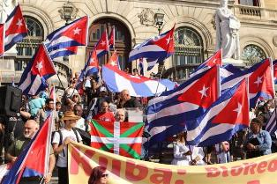
Мадрид, 11 октября.- VI Встреча кубинских жителей в Испании выступила в поддержку карибского острова в Бильбао, Страна Басков, присоединившись к демонстрациям против блокады США.
Как стало известно агентству "Пренса Латина" от источников, близких к мероприятию, оно завершилось двумя акциями, осуждающими экономическую осаду Кубы Вашингтоном на протяжении более шести десятилетий.
Во-первых, выражение солидарности в отношении крупнейшего из Антильских островов и отказа от блокады состоялось под живую музыку кубинского певца Орлиса Пинеды в устье реки Бильбао.
Затем перед ратушей столицы провинции Бискайя прошел митинг, оба акта поддержали все баскские профсоюзы, группы солидарности, партии и координатор EuskadiNGDO.
На открытии встречи Федерации ассоциаций кубинских жителей в Испании (Факре) присутствовали представители основных политических партий в городском совете Бильбао (PNV, PSE-PSOEEE, ElkarrekinPodemos-IU и EHBildu) и выступил советник Ициар Уртасун.
Во время конференции состоялась дискуссия на тему "Искажение информации и социальных сетей о Кубе и ее эмиграции. Что делать? ", с Густаво де ла Торре, уходящим президентом FACRE "Хосе Марти" и Хосе Мансанедой, координатором CubainformacionTV.
Ассоциации, базирующиеся в Стране Басков, "SierraMaestra-Euskadi", "DesembarcodelGranma" и ACESMA, вместе с Дирекцией Facre "José Martí" и при поддержке группы дружбы Euskadi-Cuba, спонсировали мероприятие.
Под лозунгом "Куба нас объединяет" он выступил с энергичным призывом к прекращению блокады, которая в этом году отмечает свое 60-летие и, как ожидается, будет вновь осуждена в тридцатый раз Генеральной Ассамблеей Организации Объединенных Наций. (Пренса Латина)

Международные отношения

Глава МИД Кубы поблагодарил за солидарность народ и правительство Мексики
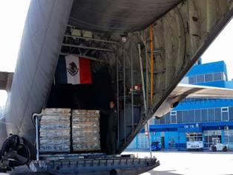
Гавана, 6 октября.- Куба еще раз поблагодарила народ и правительство Мексики за солидарность после урагана "Иан" на западе карибского острова 27 сентября. Министр иностранных дел Кубы Бруно Родригес от имени своей страны поблагодарил мексиканский народ за отправку электроматериалов и поддержку электротехников и специалистов по генерации электроэнергии.
Таким образом, вместе с солидарностью кубинских бригад и техников из различных районов, день и ночь в районе Пинар-дель-Рио ведется работа по скорейшему восстановлению энергоснабжения, водоснабжения и связи.
Куба получила из Мексики 113 тонн ресурсов, предназначенных для восстановления системы электроснабжения на западных территориях, пострадавших от прохождения урагана категории 3 по шкале Саффира-Симпсона.
Во время приема в международном аэропорту Хосе Марти последнего из 16 рейсов с примерно 13 тоннами груза министр энергетики и шахт Ливан Арронте Крус признал присутствие на острове 17 техников и специалистов по энергетике и прочность двусторонних отношений. (Пренса Латина)

Куба и США рассматривают академические обмены
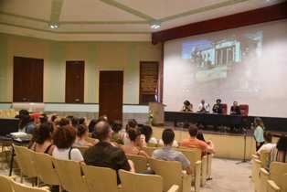
Лиссабон, Гавана, 6 октября.- Гаванский университет принял сотрудника Управления по связям с общественностью посольства США на Кубе Ксавьера Джонатана Биллингсли, который проявлял интерес к двусторонним академическим обменам.
По словам ректора Университета Мириам Никадо, глава также принял участие во встрече с более 30 молодыми американцами, которые учатся по семестровой программе в Гаванском университете.
Учреждение поддерживает активный академический обмен с американскими высшими учебными заведениями, и примером этого являются семестровые программы, летние школы, краткосрочные курсы, исследовательские стажировки, участие в мероприятиях, исследовательские проекты и другие.
Гаванский университет был основан 5 января 1728 года доминиканскими монахами из монастыря Сан-Хуан-де-Летран и назывался Королевским и Папским университетом Сан-Херонимо-де-ла-Габана.
Согласно веб-порталу учреждения, его миссия состоит в том, чтобы способствовать экономическому, социальному, культурному и политическому развитию путем развертывания процессов непрерывного обучения для всесторонних специалистов, науки, технологий и инноваций, а также расширения университетов. (Пренса Латина)

Куба подтверждает готовность к диалогу с США
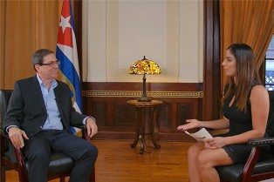
Вашингтон, 6 октября.- Министр иностранных дел Бруно Родригес подтвердил готовность Кубы к диалогу с правительством Соединенных Штатов на основе равенства и взаимного уважения, говорится в опубликованном интервью.
В заявлениях журналисту Рании Халек из Break Through News Родригес назвал 2023 год годом для этой дополнительной возможности, потому что существует подавляющее мнение о пользе в интересах обеих стран для народа Кубы, большинства американцев и кубинских граждан, проживающих на северной территории.
Он подчеркнул, что Куба является фактором стабильности в регионе для предотвращения актов международной организованной преступности, борьбы с трафиком наркотиков, торговлей людьми и терроризмом.
Министр иностранных дел также добавил, что обе страны имеют общие территории в Мексиканском заливе, они являются соседями с важными связями в вопросах окружающей среды, в дополнение к тому, что их люди пользуются фантастическим влиянием и прочными культурными отношениями.
"Среди кубинцев нет антиамериканских настроений. Народ Кубы поддерживает дружественное отношение к американцам, потому что осознает разницу между определенной политикой правительства Соединенных Штатов и сутью души американского народа", — сказал он.
Он отметил, что, к сожалению, против этого желания остается экономическая, торговая и финансовая блокада и ее усиление более чем 200 мерами бывшего президента Дональда Трампа, которые действуют и являются частью агрессивного поведения против кубинских интересов.
Он выразил сожаление по поводу продолжения Вашингтоном враждебной политики, поскольку, по его словам, процесс, который длился с 2014 по 2016 год, является убедительной демонстрацией возможности установления нормальных отношений между двумя странами.
Отметил, что, несмотря на ограничения, некоторые нападения на посольство Кубы в Вашингтоне и закрытие услуг консульством США в Гаване по произвольному и дискриминационному решению, существуют некоторые каналы связи, такие как позитивные миграционные переговоры, которые решают вопросы между Кубой и Соединенными Штатами, добавил министр иностранных дел.
С другой стороны, он заверил, что в ноябре этого года международное сообщество снова почти единогласно проголосует в ООН против блокады Кубы Соединенными Штатами, что будет означать поддержку международного права, прав человека, свободы передвижения, соблюдение универсальных правил для международной торговли и свободное судоходство.
Родригес уточнил, что в тот день, когда будет отмечаться 30-летие подобных мероприятий в ООН, мир также выступит против введения экстерриториальных мер и агрессивного проведения политики в отношении третьих стран и предпринимателей из других стран, что запрещает закон Хелмса Бертона.
Министр иностранных дел подтвердил в обширном интервью, что подавляющее большинство в международном сообществе поддерживает право кубинского народа жить в мире без блокады, которая наносит ущерб семьям по обе стороны Флоридского пролива и ограничивает право на свободу поездок граждан Северной Америки. (Пренса Латина)

Куба и США обмениваются информацией об ущербе, нанесенном ураганом
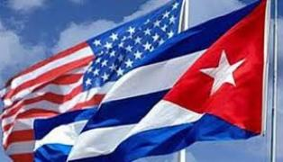
Гавана, 4 октября.- Власти Кубы и США обмениваются информацией о значительном ущербе, нанесенном обеим странам ураганом «Иан», сообщило министерство иностранных дел.
В своем аккаунте в Твиттере министерство иностранных дел сообщило: «Правительства Кубы и США обменялись информацией о значительном ущербе и прискорбных потерях, причиненных ураганом Иан в обеих странах».
В информации также отмечается, что «мы также поддерживаем связь с другими правительствами, заинтересованными в ущербе и необходимости восстановления на Кубе».
Прохождение урагана через западную часть Кубы на прошлой неделе привело к гибели трех человек, десяткам тысяч эвакуированных, разрушению или частичному повреждению тысяч домов и тяжелым потерям в сельском хозяйстве, особенно при сборе урожая табака, главной экономической линии провинции Пинар-дель-Рио.
Кроме того, сообщалось о больших повреждениях инфраструктуры, особенно электрических сетей.
Это также нанесло миллионный ущерб во Флориде, США, где сообщалось о гибели не менее 87 человек и значительных материальных потерях. (Пренса Латина)

ООН поддерживает усилия Кубы на последствия урагана
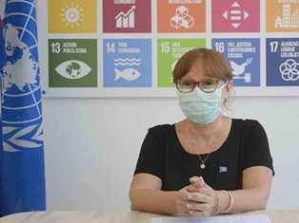

ООН, 5 октября.- Команда ООН на Кубе, возглавляемая постоянным координатором Консуэло Видаль-Брюс, поддерживает национальные власти в удовлетворении потребностей людей, наиболее пострадавших от урагана "Иан", заявил сегодня пресс-секретарь Стефан Дюжаррик.
На пресс-конференции он сообщил, что 27 сентября Панамериканская организация здравоохранения безвозмездно передала более 8 тонн товаров медицинского назначения и медикаментов, которые были распределены в районах с наибольшим ущербом после прохождения циклона.
Пресс-секретарь Генерального секретаря Организации Объединенных Наций (ООН) Антониу Гутерриш также напомнил о доставке комплекта с расходными материалами для сектора здравоохранения, в который входят рюкзаки для медицинских работников, обслуживающих пострадавшие сообщества.
Благодаря поддержке посольства Мексики и команде ООН, недавно в страну прибыли 20 бензопил, чтобы расчистить дороги и внести свой вклад в работу по восстановлению электроснабжения, сказал он.
Кроме того, Дюжаррик добавил, что направили продукты питания, воду, средства санитарии и чрезвычайные ресурсы для приютов, выделенные Всемирной продовольственной программой, Детским фондом Организации Объединенных Наций и агентствами ООН в целях развития.
Куба координирует действия с международными организациями, чтобы противостоять катастрофе, оставленной ураганом, особенно в западной провинции Пинар-дель-Рио, продвигая усилия по восстановлению своими собственными силами и с поддержкой других стран.
30 сентября в страну прибыли первые два рейса из Мексики с необходимыми ресурсами для восстановления электроснабжения.
"Иан" пересек карибскую страну ураганом силой третьей категории по шкале Саффира-Симпсона, нанес ущерб жилищной инфраструктуре, телекоммуникациям, водоснабжению и сельскому хозяйству. (Пренса Латина)

Послы арабских стран на Кубе сделали пожертвования пострадавшим от урагана
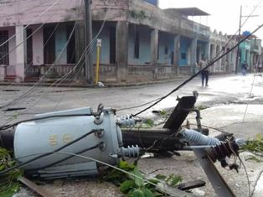
Гавана, 7 октября.- Послы арабских стран, аккредитованные на Кубе, сделали пожертвование в пользу пострадавших от урагана "Иан", который 27 сентября нанес огромный материальный ущерб в западной части страны.
Экономическая помощь, доставленная накануне арабской группой дипломатического корпуса, аккредитованной в Гаване, составляет один миллион песо в пользу жертв урагана в провинции Пинар-де-Рио.
Акция была оценена как знак традиционных чувств дружбы и солидарности арабских стран с кубинским народом. (Пренса Латина)

Двусторонние отношения

В Варадеро начинаются полеты из России на Кубу
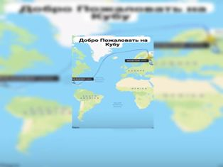
Варадеро, Куба, 6 октября.- После 13 часов пути сегодня прибыл в международный аэропорт имени Хуана Гуальберто Гомеса, морского курорта Варадеро, рейс российской авиакомпании Нордвинд, вылетевший из Москвы.
Агентство "Кубатур" встретило самолет по прибытии, пожелав туристам из этой страны счастливого пребывания на этом острове, в путешествии, которое означает возобновление туристических рейсов из российской столицы.
"Нордвинд Эйрлайнз" — московская чартерная авиакомпания, начавшая полеты в декабре 2008 года с двумя Боингами 757-200. Его основной базой операций является международный аэропорт Шереметьево в Москве.
Флот "Нордвинд Эйрлайнз" включает самолеты со средним возрастом 13,4 года (сентябрь 2022 г.), среди самолетов AirbusA321-231, Boeing 777-200ER и 300 среди других вариантов этих типов самолетов.
Власти Москвы своевременно объявили, что с 1 октября будет возобновлено воздушное сообщение этой европейской страны и острова, спонсируемое российским туроператором "Пегас Туристик" совместно с авиакомпанией "Нордвинд Эйрлайнз".
В феврале российские авиакомпании объявили о приостановке полетов из-за ограничений, введенных в отношении Москвы после начала конфликта в Украине.
Федеральное агентство воздушного транспорта России (Росавиация) подтвердило тогда, что несколько авиакомпаний из этой страны планируют возобновить полеты на Кубу.
Глава Росавиации Александр Нерадько заверил главу кубинского министерства туризма (Минтур) Хуана Карлоса Гарсию, что российские авиакомпании стремятся продвигать сектор отдыха между двумя странами.
Эта встреча двух официальных лиц в Москве была частью визита министра острова в евразийскую страну, когда оба подчеркнули высокий уровень сотрудничества между двумя странами, уделив особое внимание области гражданской авиации и туризма.
28 февраля российские авиакомпании объявили о приостановке полетов в Мексику, Доминиканскую Республику и на Кубу из-за ограничений, которые ряд европейских стран наложили на Москву в отношении использования своего воздушного пространства.
До этого Россия была основным эмитентом туристов в эту карибскую страну, чья индустрия отдыха сильно пострадала от воздействия пандемии КОВИД-19.
Воссоединение России с Кубой предусматривает связи, помимо Варадеро, с Кайо-Коко в центре отдыха Хардинес-дель-Рей (центр-север). Варадеро – главный курорт этого архипелага, расположенный в 140 километрах к востоку от столицы Гаваны.
Кубинские власти подчеркивают цель принять 2,5 миллиона иностранных посетителей до конца 2022 года (до санитарной ситуации остров обслуживал более четырех миллионов путешественников в год). (Пренса Латина)

О встрече заместителя Министра иностранных дел Российской Федерации С.А.Рябкова с Заместителем Премьер-министра Республики Куба Р.Кабрисасом
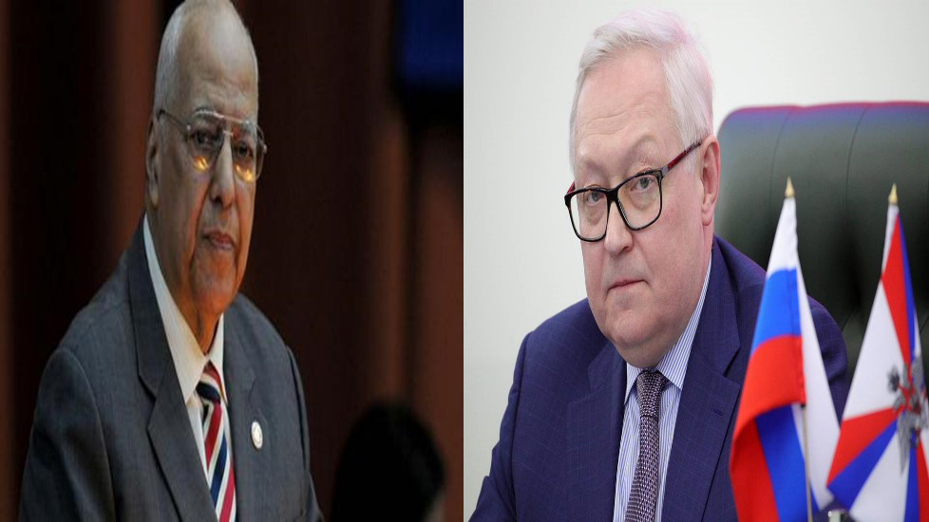
Москва, 4 октября.- Cостоялась беседа заместителя Министра иностранных дел Российской Федерации С.А.Рябкова с находящимся в Москве Заместителем Премьер-министра Республики Куба Р.Кабрисасом.
В традиционном дружеском и конструктивном ключе обсуждены ключевые вопросы наращивания стратегического партнерства Москвы и Гаваны в политической и торгово-экономической областях.
В ходе обмена мнениями по актуальным темам международной и региональной повестки дня подтверждена неизменная позиция обеих стран в отношении категорической неприемлемости применения односторонних санкционных мер в нарушение Устава ООН. Отмечено стремление сторон к построению справедливого многополярного мироустройства, основанного на подлинном равноправии государств, взаимном уважении интересов, соблюдении принципов и норм международного права.
С российской стороны была выражена поддержка Гаване в ее справедливом требовании полной и безотлагательной отмены американского эмбарго. (МИД РФ)

Россия рассмотрит вопрос о регулярных поставках на Кубу
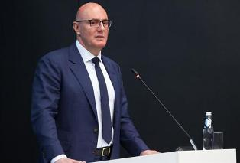
Москва, 7 октября.- Россия рассмотрит предложение Кубы о регулярных поставках в страну нефти и нефтепродуктов, удобрений и пшеницы, сообщил сегодня аппарат вице-премьера РФ Дмитрия Чернышенко.
Российский чиновник коснулся этого вопроса после рабочей встречи с вице-премьером Республики Куба Рикардо Кабрисасом, состоявшейся накануне XIX заседания российско-кубинской межправительственной комиссии, отметило в четверг агентство ТАСС.
В ходе встречи также поднимался вопрос о переходе на расчеты в российских рублях.
Чернышенко поручил определить срок, в течение которого над этим вопросом будет работать совместная рабочая группа с участием финансово-экономических секретариатов двух стран.
Кабрисас поблагодарил Россию за помощь в ликвидации последствий пожара, произошедшего на нефтяном месторождении в провинции Матансас.
В Москве добавили, что за дальнейшую проработку всех обсуждаемых на заседании вопросов в рамках профильных рабочих групп комиссии будут отвечать профильные министерства, ведомства и организации.
В августе 2022 года распоряжением премьер-министра России Михаила Мишустина Дмитрий Чернышенко назначен сопредседателем Российско-кубинской комиссии по торгово-экономическому и научно-техническому сотрудничеству. (Пренса Латина)

